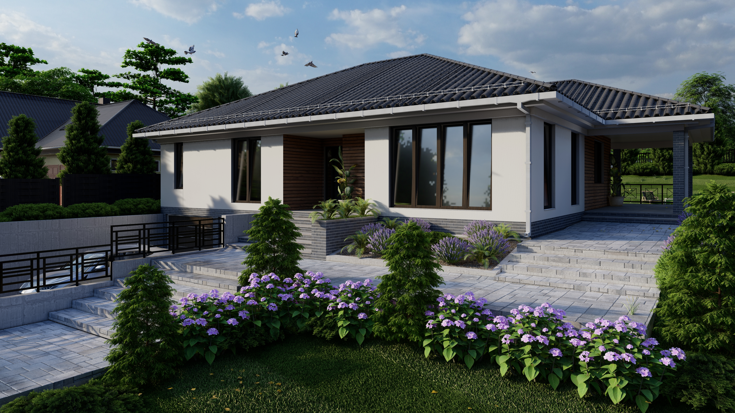

Cod Proiect: RZV 15.5.23

**MEMORIU DE ARHITECTURĂ**

1. Date generale:

La cererea beneficiarului, ANAMARIA-BIANCAIUGA cu domiciliul în judetul Bistrita-Nasaud, municipiul Bistrița, aleea Spătarului, nr. 8, sc. A, et. 4, ap. 12, s-a întocmit prezenta documentație tehnică, în vederea obținerii autorizației de construire pentru investițiile:

* CONSTRUIRE CASA DE LOCUIT în regim de înaltime P;
* Realizare împrejmuire perimetrală imobil.

Imobilul va fi amplasat în intravilanul judetul Bistrita-Nasaud, municipiul Bistrița, localitatea componentă Bistrița, strada Mălinului, nr. 3

Terenul pe care urmează a fi realizată investiția propusă este amplasat în intravilanul judetul Bistrita-Nasaud, municipiul Bistrița, localitatea componentă Bistrița, strada Mălinului, nr. 3 (suprafața măsurată a terenului este de 725 m2), conform extrasului C.F., a planului de amplasament și a planului de situație anexat extrasului de carte funciară. Imobilul nu este înscris în lista monumentelor istorice și/sau ale naturii sau în zona de protecție a acestora. Terenul este liber de sarcini. Categoria terenului: arabil, curți construcții.

1. Actele care au stat la baza elaborării prezentei documentații tehnice :

* Certificat de Urbanism nr. 783 din 26.04.2023, (avizele și studiile de specialitate solicitate prin Certificatul de urbanism fac parte integrantă din prezenta documentație);
* Extras C.F. nr. 65764;
* Legea 50 din 1991 privind autorizarea executării lucrărilor de construcții, cu modificările și completările ulterioare;
* Legea 10 din 1995, privind calitatea în construcții, cu modificările şi completările ulterioare;
* Plan Urbanistic General al Comunei Josenii Bîrgăului,;
* Codul civil;

În urma deplasării proiectantului la amplasament s-a întocmit planul de încadrare în zonă la scara 1:10000, respectiv 1:5000 și planul de situație la scara 1: 500.

Obiectivul prezentei documentații tehnice propune realizarea unui imobil, având destinația principală de CONSTRUIRE CASA DE LOCUIT în regim de înaltime P, vor fi amplasate conform planului de situație anexat.

Caracteristici ale amplasamentului:

Terenul pe care se propune realizarea investiției este situat în intravilanul judetul Bistrita-Nasaud, municipiul Bistrița, localitatea componentă Bistrița, strada Mălinului, nr. 3. Terenul are acces direct la un drum deschis circulației publice, respectiv Pe Groapă. Zona este preponderent dominată de imobile cu funcțiuni rezidențiale, în plin proces de dezvoltare și modernizare, făcând parte din programul de dezvoltare, mobilare și mobilitate urbană. Accesul spre imobil se face din Pe Groapă, drum propus spre modernizare și extindere, prevăzut cu două benzi de circulație rutieră (câte una pentru fiecare sens de circulație), piste pentru transport alternativ (biciclete, etc.), trotuare pietonale, rigole scurgere ape pluviale, iluminat public stradal, utilități publice.

Conform prevederilor Regulamentului Local de Urbanism, ”*Zonele se caracterizează printr-o mare flexibilitate în acceptarea diferitelor funcțiuni de interes general și public, formând în mod continuu linearități comerciale și de servicii de-a lungul arterelor principale. Totodată, zona mixtă prelungește zona centrală și conturează un sistem polinuclear de centre de interes local ale municipiului Bistrița. Zona este constituită din instituții, servicii și echipamente publice, servicii de interes general (servicii manageriale, tehnice, profesionale, sociale, colective și personale, comerț, hoteluri, restaurante, recreere), mici activități productiv manufacturiere și locuințe.*

Categoria de folosință a terenului: teren intravilan, arabil, curți construcții.

Realizarea accesului spre imobil: Accesul spre imobil se face din strada Pe Groapă, drum propus spre modernizare și extindere, prevăzut cu două benzi de circulație rutieră (câte una pentru fiecare sens de circulație), piste pentru transport alternativ (biciclete, etc.), trotuare pietonale, rigole scurgere ape pluviale, iluminat public stradal, utilități publice.

Topografia terenului:

Geometria terenului determinată de conturul exterior al limitelor acestuia formează un poligon neregulat, aspect înclinat pe direcția Nord Est – Sud Vest, panta medie, după amenajarea terenului, 10%, cu latura cea mai lungă pe direcția Nord Est – Sud Vest, având lungimea de 108,52 metri. În sistemul de coordonate Stereo 1970, raportat la cota nivelului dat de Marea Neagră, terenul se situează la altitudinea medie de 395.00 metri. Cota terenului amenajat la imobilul propus a se construi este de 396.20 metri.

1. Descrierea lucrărilor:

Amplasarea imobilului se realizează conform cerințelor prevăzute în Certificatul de urbanism, astfel:

Retragerea față de frontul stradal, latura Nord Est –: 10 metri;

Retragerea față de limita posterioară, latura Sud Vest: 157,84 metri;

Retragerea față de limita Sud Estică a parcelei: 2,57 metri;

Retragerea față de limita Nord Est a parcelei: 0,60 metri.

Prin prezenta lucrare se propune realizarea unui imobil cu destinația de CONSTRUIRE CASA DE LOCUIT în regim de înaltime P. Din punct de vedere constructiv, al amplasării imobilului pe teren și raportat la construcțiile învecinate, se permite amplasarea ferestrelor și golurilor pe toate fațadele imobilului.

Construcția propusă va fi aliniată cu fațada principală spre curtea interioară, fațada principală va fi pe latura Vest, Nord Vest. Amprenta la sol a construcției este rectangulară (dimensiuni maxime de 12,85 m x 7,10 m.), cu acoperișul tip șarpantă din lemn, cu învelitoare realizată din materiale naturale regenerabile, cu păstrarea trendului arhitectural local. Învelitoarea adoptată va fi din țiglă ceramică, culoarea gri antracit. Cota ± 0,00 reprezintă cota la nivelul pardoselii nefinisate a parterului, iar față de această, cota terenului amenajat - C.T.A. - se găsește la – 0.75 metri.

1. Dimensiuni globale imobil:

Față de cota ± 0,00 , cota pardoselii nefinite a parterului, înălțimea la streașină este de + 4,07 m., iar înălțimea la coamă este de + 5,84 metri. Accesul în imobil se realizează prin aparatul de acces prevăzut pe fațada principală imobilului, fiind deservit de un pachet de 6 trepte comode, având dimensiunea de 200,00 * 0,3 * 0,17 metri.

* Lungime maximă: 12,85 metri;
* Lățime maximă: 7,10 metri;
* înălțime cornișă: +4,07 m. față de cota ±0,00 respectiv +4,82 m. față de C.T.A.;
* înălțime coamă: +5,84 m. față de cota ± 0,00, respectiv +6,59 m. față de C.T.A.;

Imobilul proiectat are regimul de înălțime propus Parter + Mansardă, fiind compartiment atastfel: .........................................................................................................................................................................

......................................................................................................................................................................... ......................................................................................................................................................................... ......................................................................................................................................................................... ......................................................................................................................................................................... ....................................................................................................................................................................................................................................................................................................................................................